Тема 9. Фізіологія серця.

- Філогенез серцево-судинної системи.
- Механічна робота серця.
- Фізіологічні властивості серцевого м'яза.
- Регуляція діяльності серця.
- Сучасні методи дослідження роботи серця.

1.
Виникнення багатоклітинності викликало втрату контакту клітин з навколишнім середовищем. У зв'язку з цим для доставки поживних речовин і видалення продуктів обміну постала необхідність формування системи транспорту рідини. У найбільш примітивних (гідрозої) вода рухом джгутиків проштовхується по міжклітинних просторах. Важливим стимулятором розвитку серцево-судинної системи стало виникнення целому.

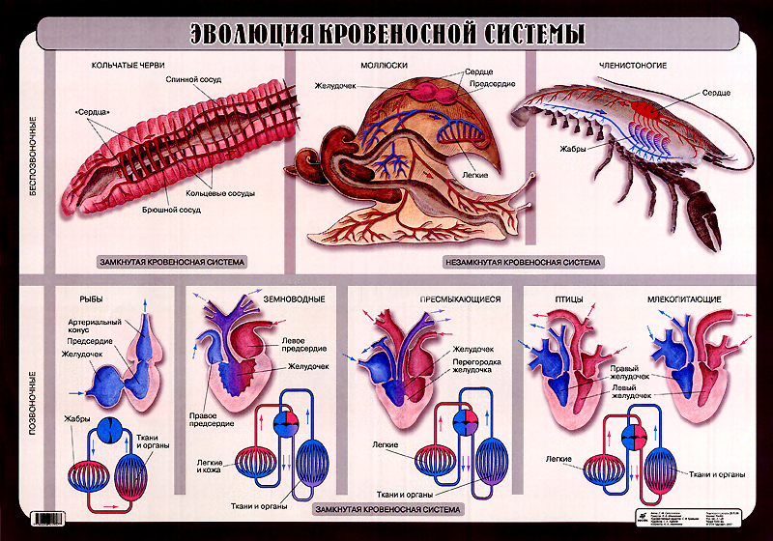

Рис. 1 – Еволюція серцево-судинної системи.

Вже в деяких анелід виникає замкнена система кровообігу. Рух крові забезпечується одним чи кількома пульсуючими органами. З цього моменту виділяють два види внутрішніх рідин: тканинна рідина (лімфа) і кров, що циркулює у судинах.
Одночасно з розвитком судинної частини, структурується і центральний відділ кровоносної системи - серце. Його функцію у черв’яків виконує спинна, а ланцетника - черевна судини. Відособлення серця, як органа, відбувається у членистоногих і хребетних. Наступним етапом еволюції з'явився розвиток камер серця і кіл кровообігу. У риб є одне коло і два відділи серця. Шлуночку доводиться переборювати опір судин зябер та інших органів тіла, що вказує на примітивність їх системи кровообігу. Вихід тварин на сушу висунув нові вимоги до кровообігу: зросла маса серця, змінилися стінки судин. Остаточний поділ кровообігу на велике і мале кіло відбувається у крокодилів, птахів і ссавців. З цього моменту в правій половині серця циркулює тільки венозна, а в лівій - артеріальна кров.

2.
Серце - порожнистий м'язовий орган, скорочення якого забезпечує рух крові по судинах. Серце розташоване в середостінні та обмежене навколосерцевою сумкою - перикардом. Зовні воно покрито епікардом, який прилягає до м'язової оболонки - міокарду. Порожнини серця зсередини вистелені ендокардом. Однобічний рух крові забезпечується клапанним апаратом серця: правий - тристулковий і лівий - двостулковий (мітральний) клапан. Клапани, що прилягають до судин називають півмісячними. Зімкнуті стулки клапанів здатні витримувати перепади тиску в кілька атмосфер.
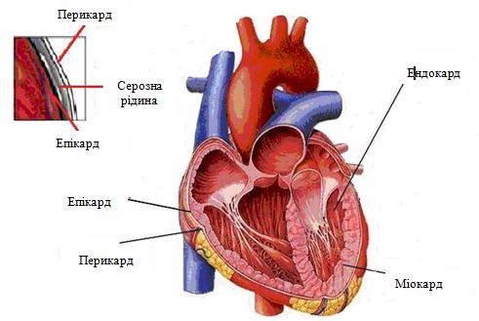
Рис. 2 – Загальний план будови серця.

Насосна функція серця забезпечується ритмічними скороченнями (систолами), що чергуються періодами розслаблення - діастолами. Період, що включає скорочення і наступне розслаблення серця, складає серцевий цикл. Серцевий цикл має тривалість близько 0,8 з і включає три фази: систола передсердь, систола шлуночків і загальна пауза.
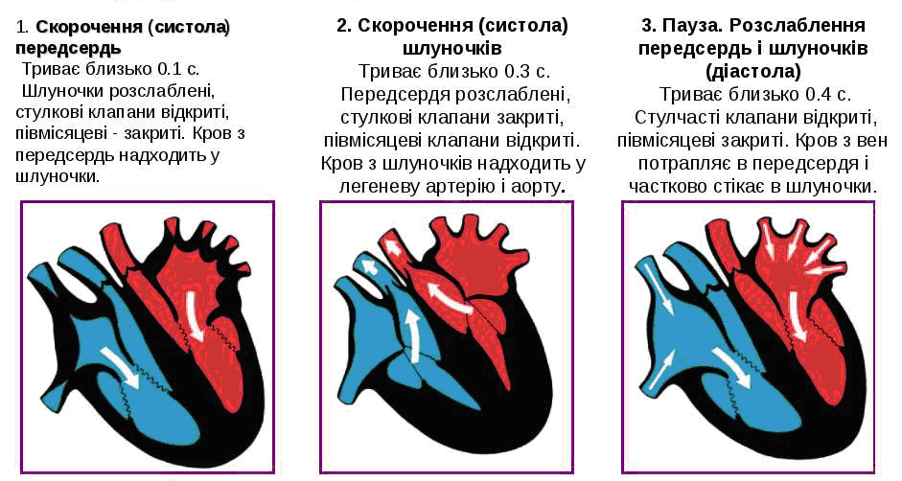

Рис. 3 – Серцевий цикл.

Початком кожного циклу є систола передсердь (0,1 с), під час якої підвищення тиску викликає відкриття стулчастих клапанів і наповнення шлуночків кров'ю. Систола шлуночків (0,3 с) починається з асинхронного, а потім ізометричного скорочення волокон міокарда. У цей період підвищується тиск і відкриваються півмісячні клапани артерій. Період вигнання крові включає швидку та повільну фази. Перевищення в серці артеріального тиску веде до закриття півмісячних клапанів. Період до наступного скорочення передсердь називається загальною паузою чи діастолою (0,4 с). У цей період підсилюються відновлювальні процеси в міокарді: із саркоплазми відкачується Са²⁺, посилюється ресинтез АТФ.

3.
Міокард має ряд фізіологічних властивостей, які забезпечують безупинну роботу серця. Автоматія - здатність до ритмічного скорочення під впливом імпульсів, що виникають у серці.
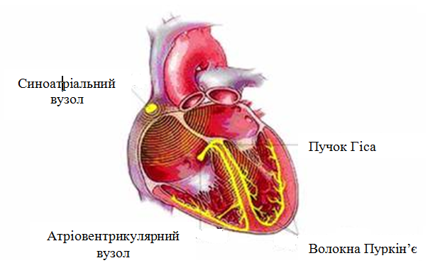

Рис. 4 – Центри автоматії міокарда.

У хребетних автоматію забезпечують атипічні м'язові клітки, а у безхребетних - прилеглий ганглій. Ці структури, завдяки постійній активності Na⁺ та Са²⁺ каналів здатні до повільної діастоличної деполяризації. Вихідний К⁺ не компенсує вхідний тік іонів, тому по досягненні КРД генерується ПД, що і обумовлює скорочення серця. В міокарді виділяють 4 центри автоматії: синоатріальний та атріовентрикулярний вузли, ніжки Гіса і волокна Пуркін'є. Для перерахованих центрів характерний градієнт автоматії (зниження здатності до генерації ПД у міру віддалення від пейсмекера I порядку): 60-80, 40-50, 30-40 і 20 імп/хв.
Провідність - здатність міокарда поширювати збудження. Провідну систему серця утворює атипічна м'язова тканина, клітини якої зв'язані спеціальними контактами - нексусами (диски з малим опором).
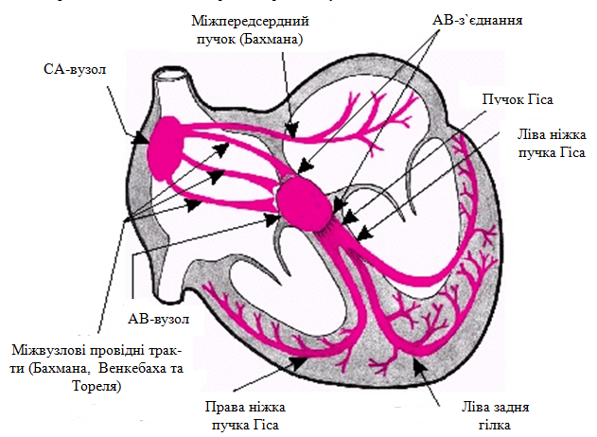

Рис. 5 – Провідна система міокарда.

Нерівномірність швидкості поширення збудження важлива для нормальної роботи серця. Наявність атріовентрикулярної затримки координує роботу відділів (скорочення шлуночків відбувається тільки після систоли передсердь). Різке збільшення швидкості проведення по пучку Гіса сприяє синхронізації скорочення кліток міокарда шлуночків (блокада знижує потужність скорочення серця на 50%).
Збудливість - здатність міокарда реагувати на подразнення. Зміна збудливості міокарда протягом серцевого циклу важлива для нормальної роботи серця. Головна особливість - тривала фаза абсолютної рефрактерності (у 150 разів більш тривала ніж в скелетних м'язах). Дана властивість пов'язана з повільним видаленням Са²⁺ із саркоплазми. Це забезпечує виконання наступних функцій: на ритмічне збудження міокард реагує одним скороченням; неможливість циркуляції збудження в серці; виключається тетанус, що сприяє рівномірному серцевому викиду.
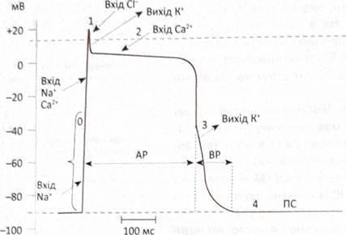

Рис. 6 – Розвиток потенціалу дії в кардіоміоцитах шлуночків та періоди їх рефрактерності: АР – абсолютний, ВР – відносний.

Скоротність - здатність серця відповідати на подразнення укороченням міоцитів. Клітини серця підпорядковані закону “все або нічого”: амплітуда одиночного скорочення не залежить від сили подразнення, тобто граничне подразнення одночасне є і максимальним.

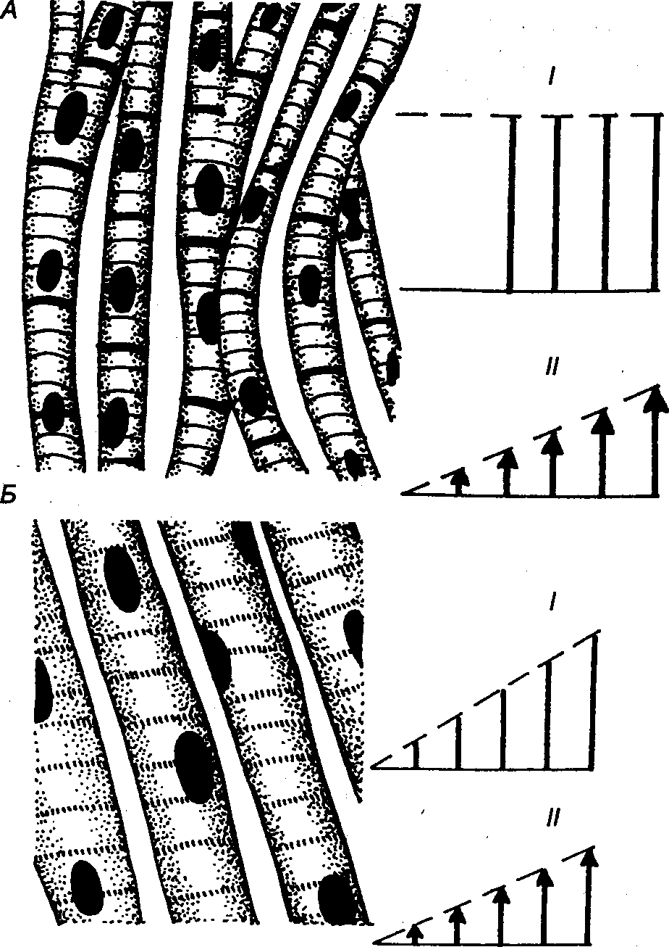 | Рис. 7 – Скоротні властивості серцевого м’яза (закон «все або нічого» - А) та скелетного м’яза (градуальність – Б)  І – амплітуда скорочення, ІІ – сила подразнення.

В кардіоміоцитах саркоплазматичний ретикулум розвинутий слабко, тому основне депо Са²⁺ – міжклітинний простір. Дана особливість обумовлює повільну швидкість виведення Са²⁺ із клітини, що потенціює взаємодію актинових та міозинових ниток і тривалу фазу скорочення (0,34 с).

4.
Адекватне кровопостачання периферійних органів забезпечується системою регуляції серцевої діяльності, яка в ході еволюції формується досить рано (амфібії) і мало змінюється в подальшому. Виділяють внутрішньо- і позасерцевий рівні керування роботою серця.
Роль внутрішньосерцевих механізмів переважає в стані спокою і забезпечує стабільність наповнення артерій кров'ю. Внутрішньоклітинна регуляція полягає в здатності кардіоміоцитів під час діастоли синтезувати білки та макроергічні сполуки відповідно рівню їх руйнування під час систоли.
Внутрішньосерцеві механізми поділяють на 2 групи:
- гетерометрична саморегуляція характеризується законом Франка-Старлінга, який пов'язує посилення серцевого скорочення зі збільшенням наповненням шлуночків.
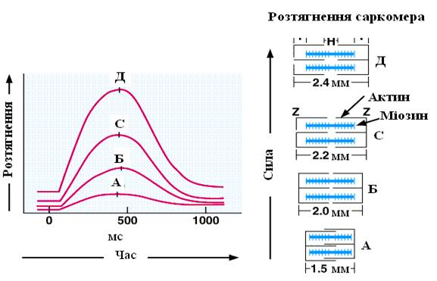 | Рис. 8 – Закон Франка-Старлінга  Показано залежність між ступенем розтягнення кардіоміоцита та силою його скорочення

- гомеометрична саморегуляція зв'язує посилення серцевих скорочень зі зростанням ЧСС (ефект Боудича) або збільшенням опору вигнанню крові в аорту (ефект Анрепа). Завдяки гомеометричним механізмам СОК збільшується за рахунок більш повного вигнання крові навіть на фоні зменшення наповнення шлуночків кров'ю.
Метасимпатична регуляція забезпечується нервовими гангліями, розташованими в стінці серця. Цей механізм саморегуляції координує роботу відділів серця: підвищення наповнення кров'ю правих відділів → посилення скорочення лівих; переповненість коронарних судин → пригнічення серцевої діяльності.
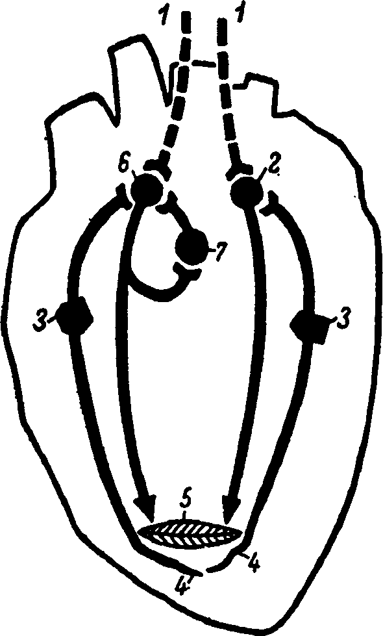 | Рис. 9 – Внутрішньосерцева нервова система  1 – аксони прегангліонарних парасимпатичних волок блукаючого нерва, 2 – постгангліонарний парасимпатичний холінергічний нейрон, 3 – аферентні нейрони, 4 – рецептори розтягнення в міокарді, 5 – кардіоміоцит, 6 – адренергічний еферентний нейрон, 7 – гальмівний нейрон (клітина Рендшоу).

Позасерцеві механізми активізуються при екстремальних впливах, забезпечуючи адекватну зміну кровообігу в змінених умовах середовища.
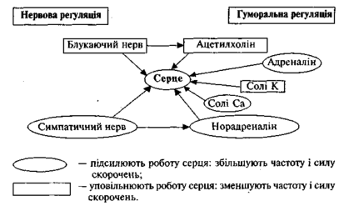
Рис. 10 – Екстракардіальна регуляція серцевої діяльності.

Нервові впливи реалізуються через симпатичні та парасимпатичні нерви. Парасимпатичні впливи здійснюються за допомогою ацетилхоліну, який підвищує проникність для К⁺, збільшує мембранний потенціал. Як наслідок спостерігаються “-” хроно-, ино-, батмо- і дромотропний ефекти. Симпатичні впливи шляхом виділення норадреналіну, підвищують проникність мембрани для Nа⁺ та Са²⁺ (ефекти протилежні вагусу). Важливим проявом нервової регуляції є серцеві рефлекси: Бейнбріджа (ріст тиску в порожнистих венах гальмує активність вагуса), Паріна (ріст тиску в легеневих судинах гальмує серцеву активність), Гольця (подразнення очеревини веде до оборотної зупинки серця) і Даніні-Ашнера (натиснення на очні яблука зменшує частоту серцевих скорочень).
Гуморальна регуляція роботи серця здійснюється біологічно активними речовинами, які виділяються залозами внутрішньої секреції, а також іонами міжклітинної рідини. Підвищення рівня адреналіну, глюкагону, кортикостероїдів і серотоніну активізує метаболічну активність, проникність мембрани для Nа⁺ та Са²⁺. При цьому розвиваються ефекти, аналогічні симпатичним. Підвищення наповнення серця кров’ю призводить до виділення передсердного натрійуретичного гормону (посилення сечоутворення та зниження ОЦК).
Зміна іонного складу плазми - важливий механізм регуляції при підвищеній активності організму. Накопичення в міжклітинній рідині іонів К⁺, НСО₃⁻ і Н⁺ зменшує активність міокарда, знижуючи імовірність перенапруження і виснаження міокарду.

5.
Дослідження електричних явищ в міокарді.
Електрокардіографія – метод графічної реєстрації електричних явищ, які виникають у серцевому м'язі під час його діяльності, з поверхні тіла. Криву, яка відображає електричну активність серця, називають електрокардіограмою.
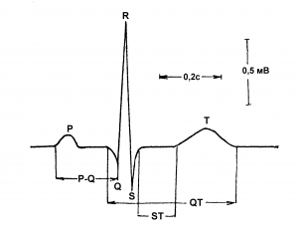 | Рис. 11 – Зубці та інтервали ЕКГ.  Зубець Р - відображає виникнення й поширення збудження по передсердях; сегмент PQ – час проходження імпульсу в передсердях та АВ-вузлу; комплекс QRS – час деполяризації усіх кардіоміоцитів шлуночків; зубець Q - збудження міжшлуночкової перетинки; зубець S – збудження атріовентрикулярної борозни; сегмент ST – фаза плато кардіоміоцитів шлуночків; зубець Т - процес реполяризації міокарда шлуночків (реполяризація передсердь на ЭКГ не відображається, тому що перекривається комплексом QRS) інтервал QT – тривалість електричної систоли серця (процес збудження шлуночків); інтервал RR – тривалість серцевого циклу.

Діагностична роль ЕКГ: дозволяє визначити порушення ритму і провідності, гіпертрофію відділів серця, електричну вісь серця та діагностувати ішемію міокарду. Метод дає можливість визначати локалізацію осередків змін міокарда та час їх виникнення, оцінювати дистрофічні та склеротичні процеси в міокарді, порушення електролітного обміну при інтоксикаціях.
Векторкардіографія – метод графічної реєстрації сумарного вектора електрорушійних сил серця з проекцією на площину. Метод немає самостійного діагностичного значення і застосовується у відділеннях кардіології для підтвердження деяких блокад, порушень ритму серця, а також гіпертрофії та гіперфункції передсердь.
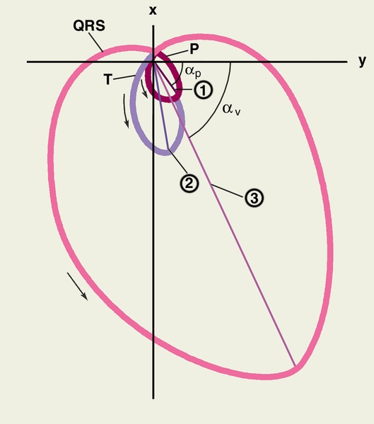 | Рис. 12 – Петлі ВКГ в системі прямокутних координат.  Петля Р (коричнева) – усереднений вектор збудження лівого та правого передсердя; петля QRS (червона) - усереднений вектор збудження лівого та правого шлуночка; петля Т (фіолетова) – усереднений вектор реполяризації лівого та правого шлуночка.
Таким чином, метод векторкардіографії дозволяє визначити співвідношення процесів деполяризації та реполяризації в правих та лівих відділах серця.

Дослідження звукових явищ в міокарді.
Фонокардіографія – метод графічної реєстрації звукових процесів, що виникають при роботі серця. Даний метод дозволяє дослідити звуки серця в діапазонах, які недоступні або майже недоступні слуховому сприйняттю (наприклад, III та IV тони серця: їх присутність може свідчити про зниження тонусу міокарда).
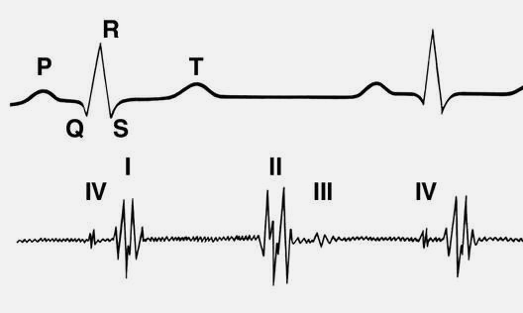 | Рис. 13 – Розташування тонів серця на фонокардіограмі (внизу) синхронно з електрокардіограмою (вгорі).  І тон (систолічний) – виникає на початку систоли в результаті закриття стулкових клапанів; ІІ тон (діастолічний) – виникає на початку діастоли при закритті та напруженні клапанів аорти та легеневої артерії; ІІІ тон (протодіастолічний) – виникає на початку діастоли за рахунок вібрації стінок шлуночків при наповненні кров’ю; IV тон (передсердний) – виникає під час систоли передсердь в результаті вібрації їх стінок.
Крім того, ФКГ дозволяє діагностувати шуми серця (у дітей допускаються нормою). Шум вигнання виникає при погіршенні викиду крові під час систоли шлуночків в аорту або легеневу артерію при їх стенозі. Шум регургітації (зворотного току крові) пов'язаний з поверненням крові з аорти або легеневої артерії у відповідний шлуночок серця в час діастоли (діастоличний шум) або з поверненням крові в передсердя під час систоли шлуночків (систолічний шум). Шуми регургітації виникає при руйнуванні клапанів або розширенні діаметру отвору, до яких клапани прикріпляються
Аускультація – метод вислуховування тонів серця за допомогою стетоскопа або фонендоскопа. Дозволяє визначати тони серця, систолічні та діастолічні шуми, а також шуми тертя перикарду.
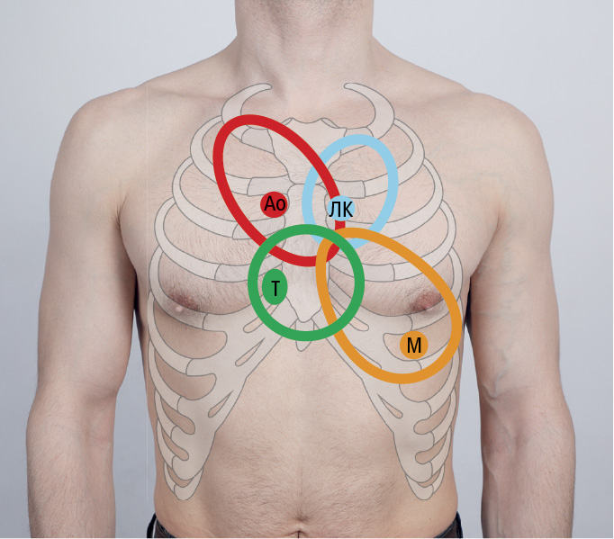 | Рис. 14 – Точки вислуховування тонів серця при аускультації.  Точка М (оранжевий) – ліве міжребер'ї медіальніше від серединно-ключичної лінії (мітральний клапан); точка Т (зелений) – IV–V праве міжребер'я біля грудини (тристулковий клапан); точка ЛК (блакитний) – II ліве міжребер'я біля грудини (клапан легеневої артерії); точка Ао (червоний) – II праве міжребер'я біля грудини (аортальний клапан).
Таким чином, застосування методу пов’язане з визначенням стану клапанного апарату серця.
Дослідження скоротних всластивостей міокарда.
Ехокардіографія (УЗД) – метод впливу ультразвуковою хвилею (2-5 мГц) на тканини грудної клітки з подальшою реєстрацією. Завдяки візуалізації результатів дослідження можлива оцінка скоротних властивостей міокарда, кінцевого діастолічного та систолічного об’єму серця, швидкості та характеру руху клапанів серця, можлива діагностика рівня гіпертрофії міокарду відділів серця.
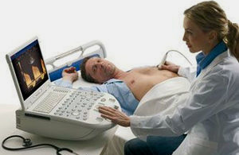 | Рис. 15 – Ультразвукова діагностика серця.
Крім того, метод дозволяє визначити наявність тромбів у коронарних судинах, а також постінфарктні рубці.
Балістокардіографія (БКГ) – метод графічної реєстрації реактивних механічних рухів тіла людини, обумовлених скороченням серця та переміщенням крові у великих артеріях. Зареєстрована крива відображає коливання тіла, викликані систолою серця, гідравлічним ударом крові в дугу аорти, та елементи легеневого стовбура. Амплітуда хвиль БКГ в систолічній фазі пропорційна енергії серцевого викиду.
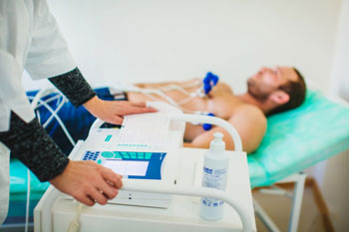 | Рис. 16 – Балістокардіографічне дослідження.
Метод використовується в комплексі з іншими методиками для уточнення скоротного стану міокарду та клапанного апарату серця.
Динамокардіографія (ДКГ) – метод реєстрації переміщень центра тяжіння грудної клітки, які виникають внаслідок серцевої кінематики та руху крові у крупних судинах.
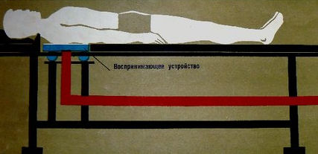 | Рис. 17 – Динамокардіографічне дослідження.
Метод використовується в комплексі з іншими методиками для уточнення тривалості фаз серцевого циклу та стану клапанного апарату серця.

